Хроленок М.С. 6 класс. Биология. 10.11.2021

Тема 1 (6 ч.) «Введение. Клеточное строение организмов. Царство Растения».

Урок № 5 по теме: «Лабораторная работа 2. Морфологическое строение вегетативных органов цветкового растения».

Цель урока: продолжить формировать знания об особенностях строения цветкового растения, научиться распознавать органы цветкового растения.

Задание 1. Прочитать теоретический материал.

Вегетативные органы растений - части растения, выполняющие основные функции питания и обмена веществ с внешней средой. У высших растений к вегетативным органам относятся корень, стебель и лист. К основным вегетативным органам относятся: листостебельные побеги, обеспечивающие фотосинтез; корни, обеспечивающие водоснабжение и минеральное питание. Вегетативные органы второго порядка у побега — лист (боковой орган), стебель (осевой орган).

Задание 2. Выполнить лабораторную работу 2. Выполните п.2 - Практическую часть в тетрадях.

Десятое ноября
Лабораторная работа 2
Морфологическое строение вегетативных органов цветкового растения
Цель: изучение морфологического строения вегетативных органов цветкового растения

Ход работы:
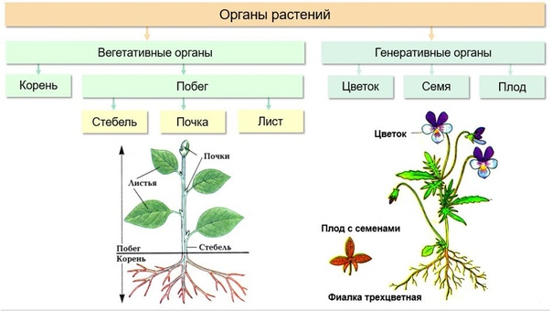
- Теоретическая часть
2. Практическая часть
2.1. Заполните таблицу

Таблица 1 – Функции органов цветкового растения

Орган цветкового растения | Работа, которую он выполняет
КОРЕНЬ | 1. Поглощает из почвы воду и минеральные соли.  2.
СТЕБЕЛЬ | 1. Двигается вода с минеральными солями к листьям, цветкам  2.
ЛИСТ | 1. Образуются органические вещества.  2. Выделяют O₂
ЦВЕТОК, ПЛОД | Орган семенного размножения

2.2. Зарисуйте и подпишите органы цветкового растения Фиалки трехцветной
.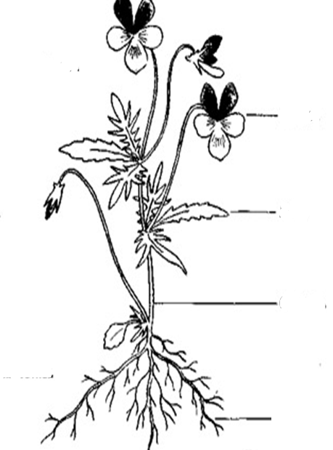
2.3. Сделайте вывод, из чего состоит растение
Вывод: в результате проведенной лабораторной работы мною было изучено цветковое растение Фиалки трехцветной. Я выяснил, что это растение состоит из ________________________________________________________________. Внутри плодов созревают ______________. Каждая часть имеет определенное значение для растений.

Задания для контроля. Выполните тестовую работу в тетради. Правильный ответ на вопрос один.
1. Главной особенностью цветкового растения является:
а) отсутствие в их строении корня;
б) наличие цветка, плода и семени;
в) отсутствие в их строении плода.
2. Цветок – :
а) для поглощения воды и минеральных веществ;
б) необходим для укрепления растения в почве;
в) это видоизмененный побег, на месте которого созревает плод с семенами.
3. Главной частью цветка являются:
а) пестик и тычинки;
б) только пестик;
в) только тычинки.
4. Из завязи цветка развивается:
а) другой цветок;
б) плод;
в) корень.
5. Вегетативные органы растений – это:
а) корень, побег, лист;
б) корень, плод, лист;
в) корень, лист.

Задание, выполненное в письменном виде, может быть сфотографировано или отсканировано и отправлено в виде файла. Для обратной связи можно использовать электронную почту maria_emily@mail.ru, социальные сети ВК.

